Конспект НОД по художественно-эстетическому развитию.
Аппликация «Стрекоза на лугу»
Для детей старшего дошкольного возраста .
Подготовила Чекалина Н.И.
Цель: изготовление композиции «Стрекоза на лугу»
Задачи: закрепить знания детей об особенностях внешнего вида и жизненных проявлениях уже изученных насекомых; учить составлять насекомое из готовых фигур; активизировать память и внимание детей; развивать зрительное и слуховое восприятие; воспитывать бережное отношение к живой природе. Воспитывать аккуратность при работе с клеем.
Содержание НОД

Воспитатель: ребята, какое время года скоро наступит? Какие признаки лета вы знаете? Кто с наступлением тепла проснулся в природе? 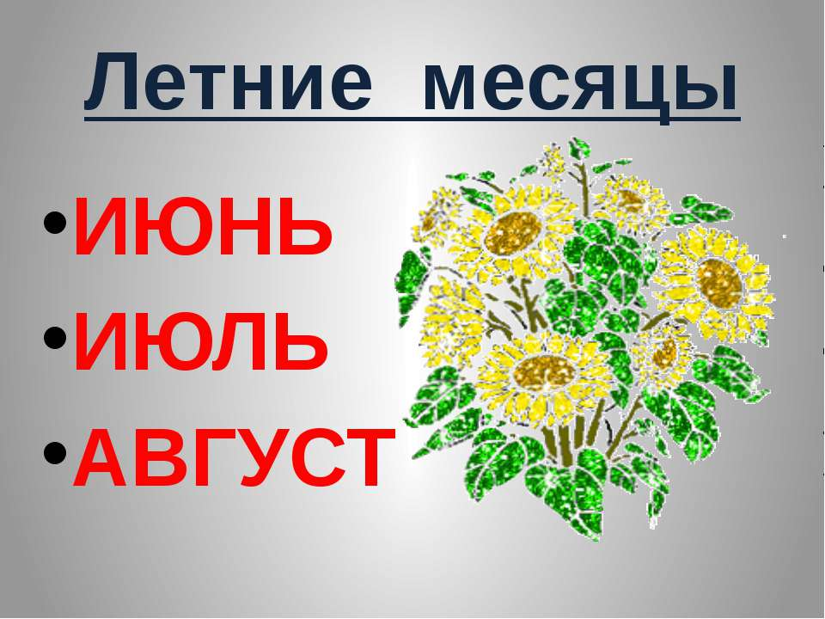
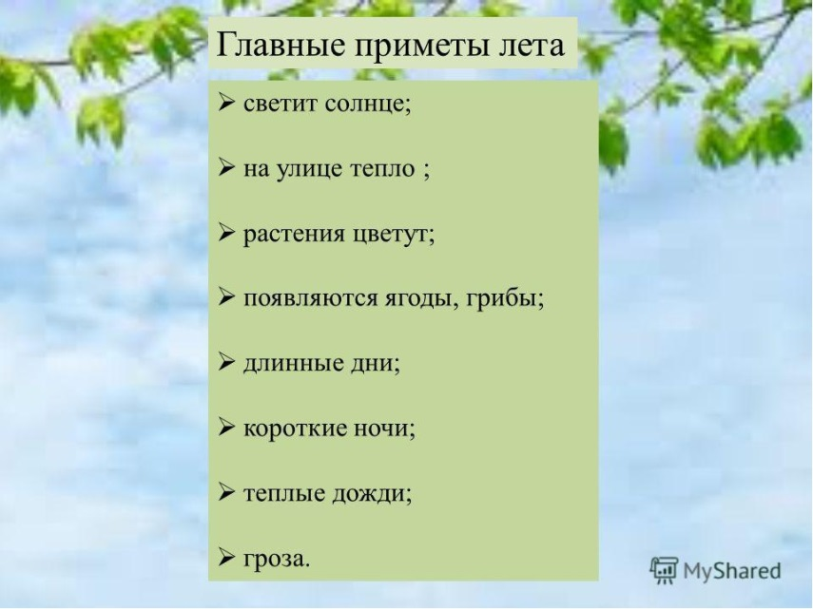
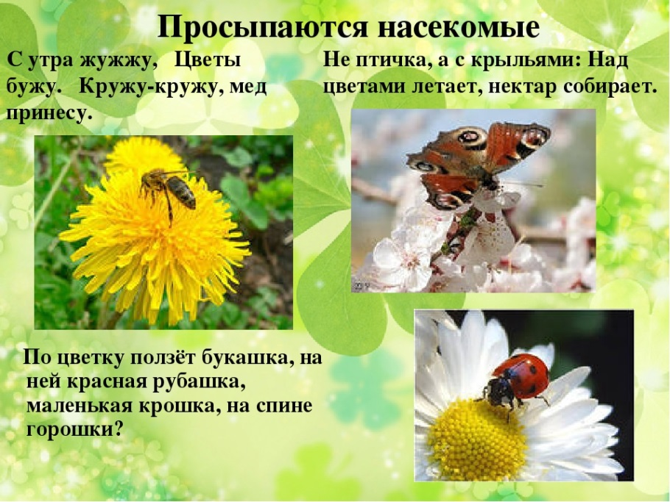
Давайте поиграем :Игра «Четвертый лишний»
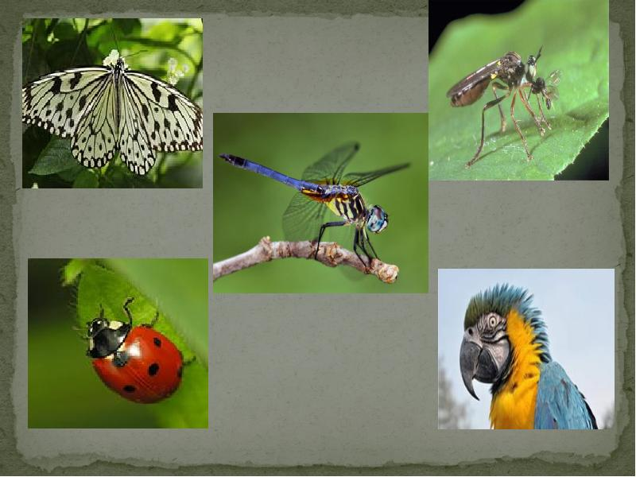
Лишний попугай (потому что это птица)
Ответы детей……..
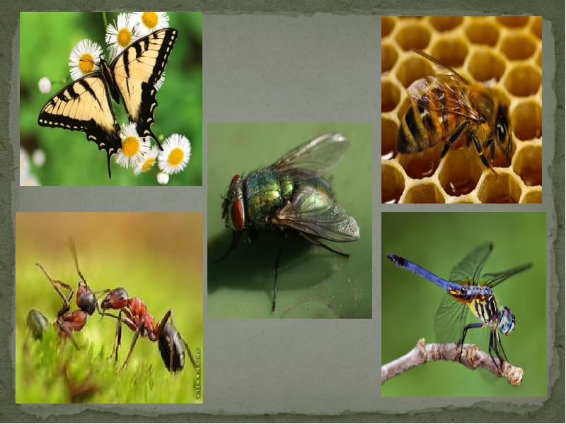
Лишний муравей (потому что он не летает)
Ответы детей ……….
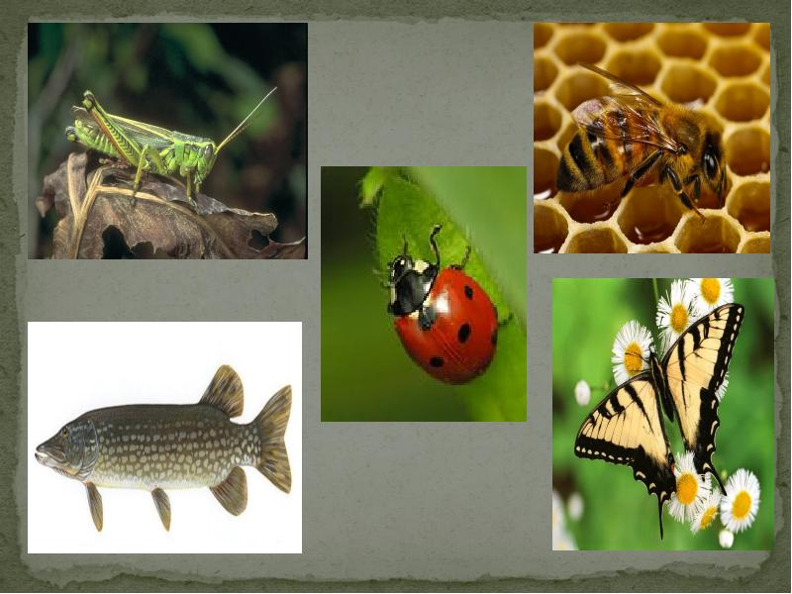
Лишняя щука (потому что она рыба, а остальные насекомые)
Ответы детей………
Воспитатель: Ребята, Угадайте, о ком я говорю:
У неё четыре крыла, тело тонкое, словно стрела, и большие, большие глаза, называем её … (стрекоза).
Воспитатель: стрекоза – это насекомое. Посмотрите на картинку. Из скольких частей состоит тело стрекозы? (из трех частей: голова, брюшко, хвостик). Их крылья никогда не складываются, так что они всегда готовы к полету.
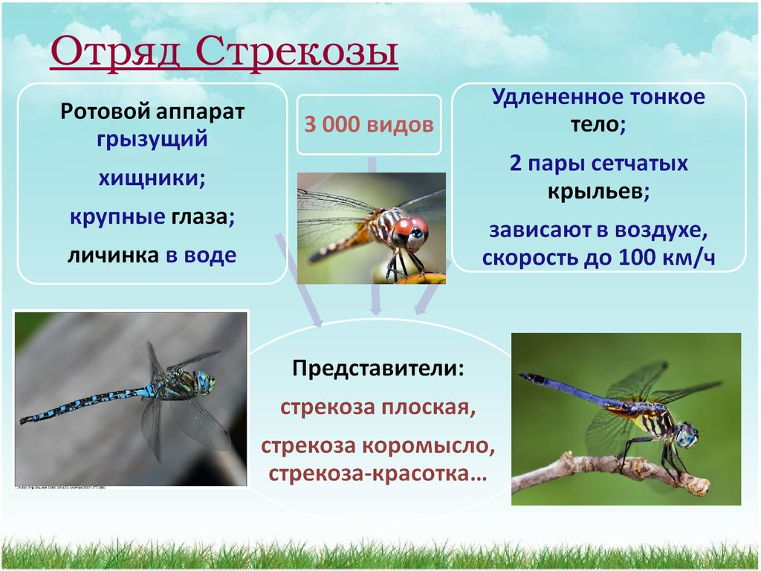

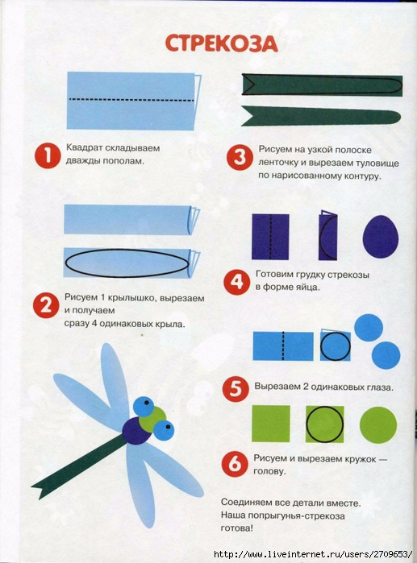
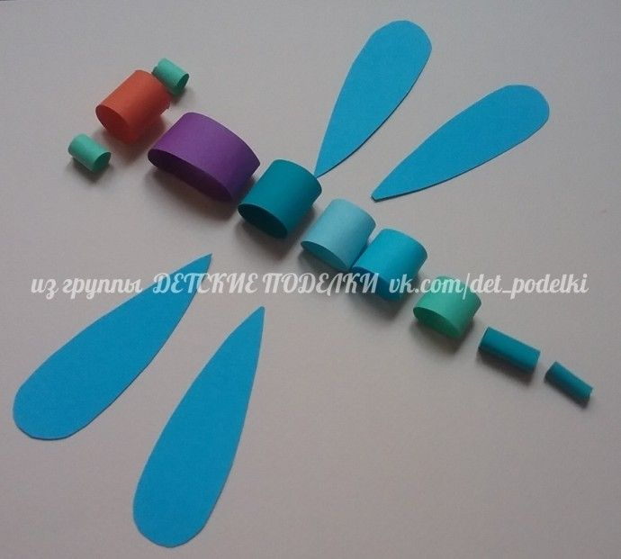
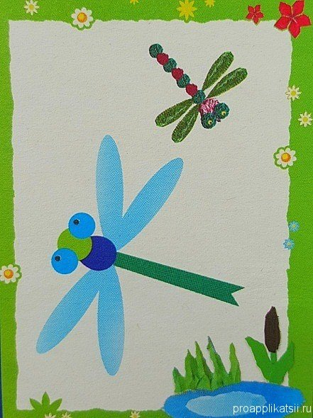
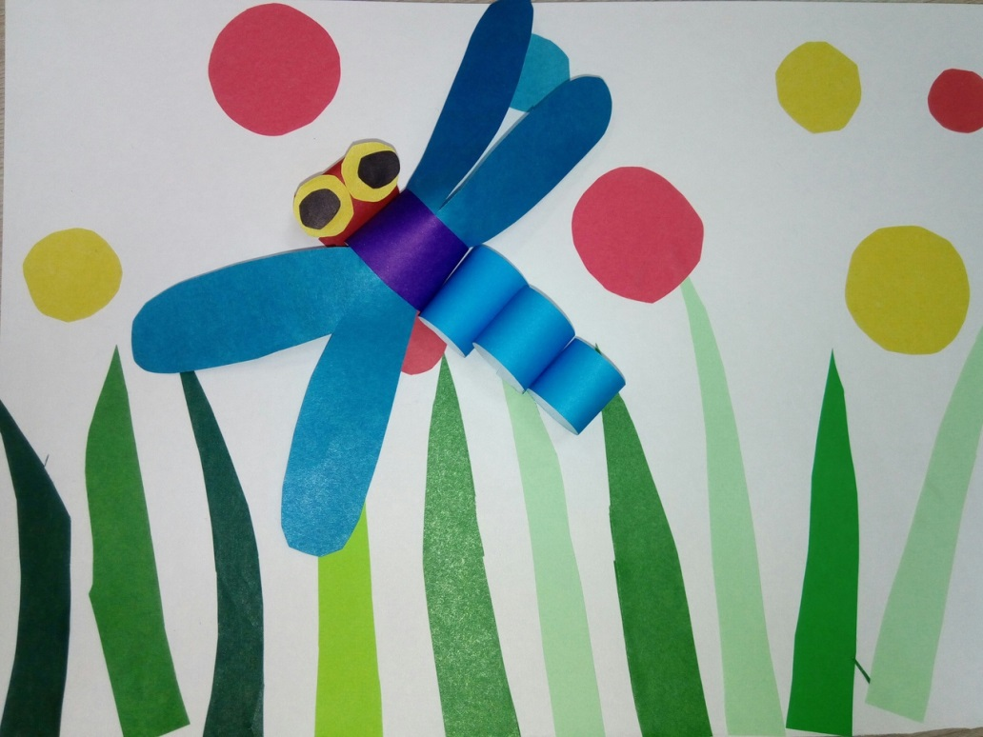
Воспитатель: какие красивые стрекозы у вас получились !!!!
Воспитатель: Оформление выставки работ «Стрекозы »

